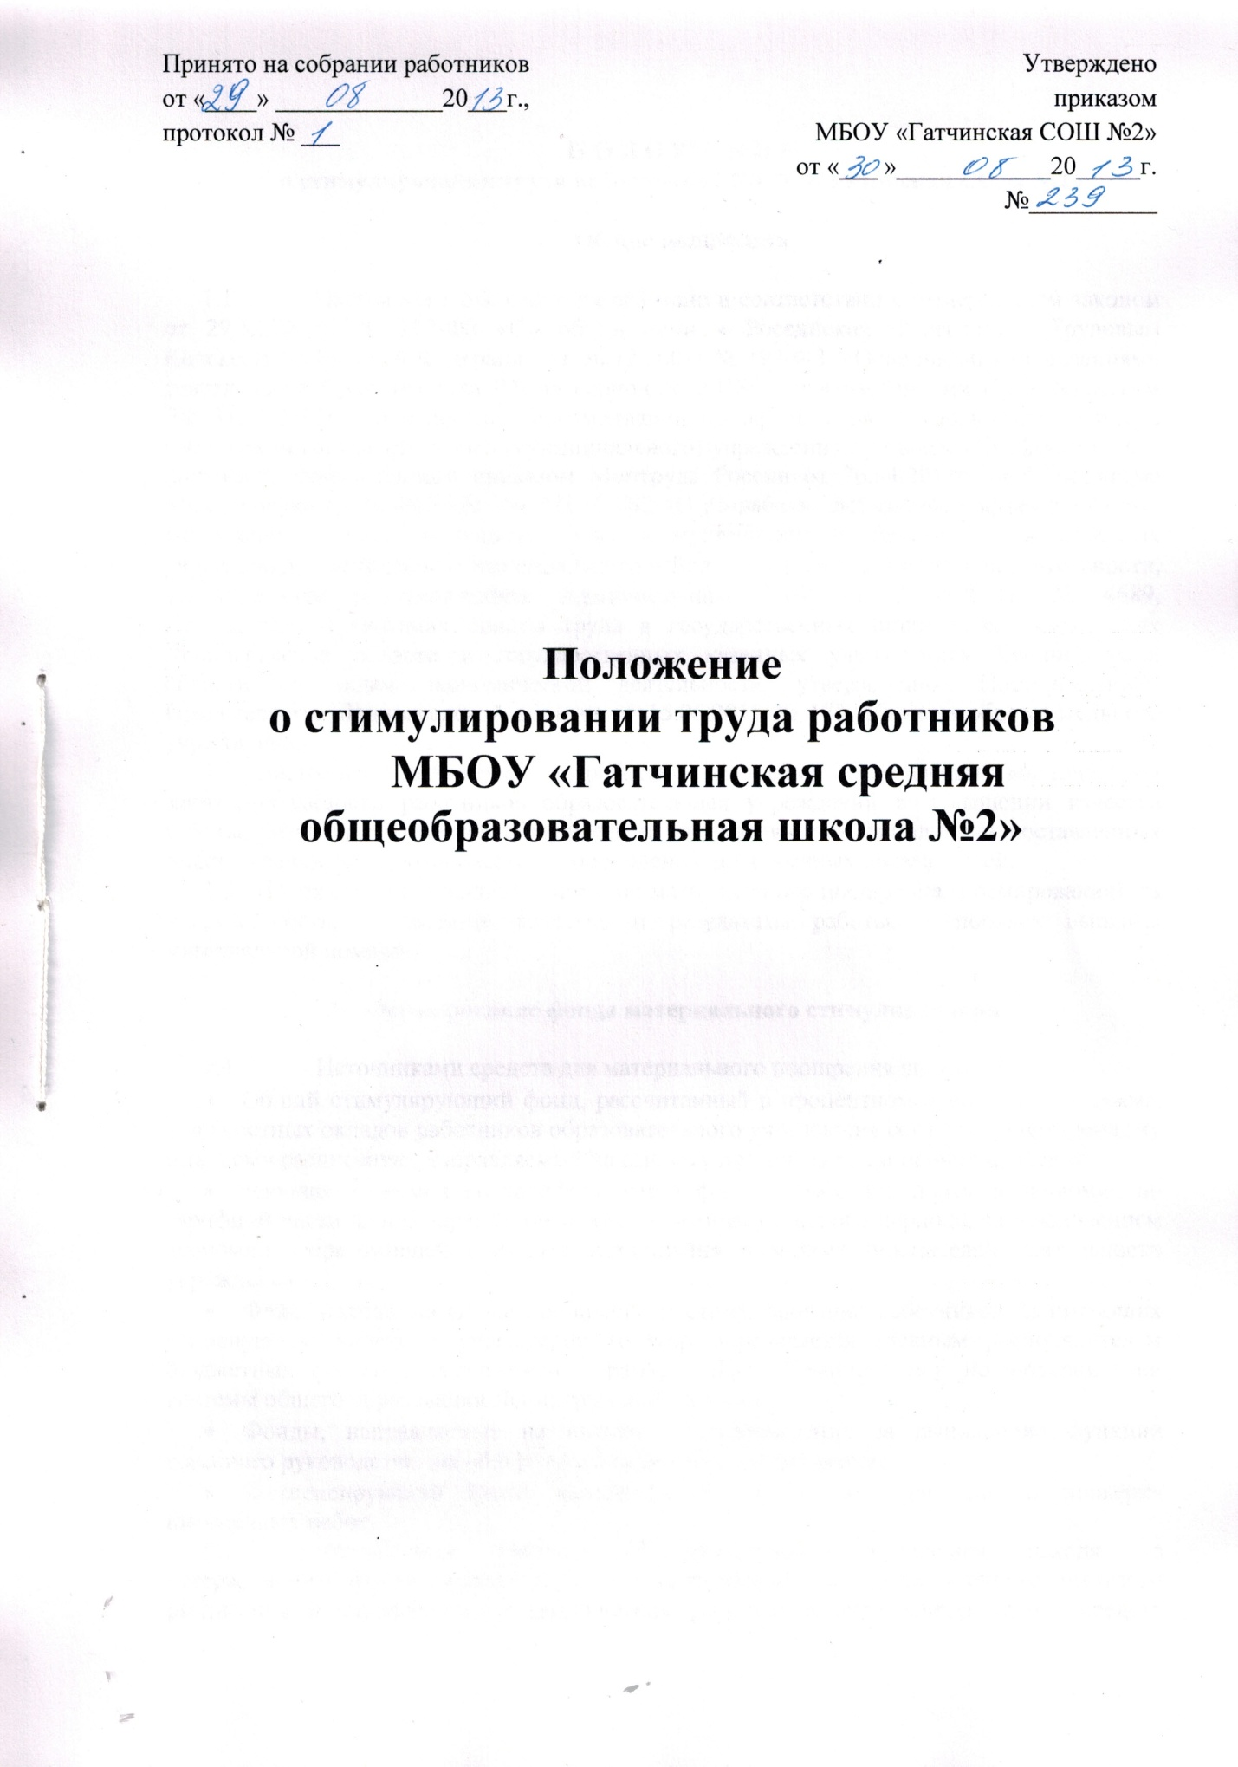

П О Л О Ж Е Н И Е
о стимулировании труда работников МБОУ «Гатчинская СОШ №2»

- Общие положения

  - Настоящее Положение разработано в соответствии с Федеральным законом от 29.12.2012г. № 273-ФЗ «Об образовании в Российской Федерации», Трудовым Кодексом Российской Федерации от 30.12.2001г.№ 197-ФЗ, «Основными направлениями деятельности Правительства РФ на период до 2018г.», утверждёнными Правительством РФ 31.01.2013г., на основании Рекомендаций по оформлению трудовых отношений с работником государственного (муниципального) учреждения при введении эффективного контракта, утверждённого приказом Минтруда России от 26.04.2013г. № 167н,письма Минобрнауки от 20.06.2013г. № АП-107/02 «О разработке показателей эффективности», Положения о системе оплаты труда в муниципальных бюджетных и казённых учреждениях Гатчинского муниципального района по видам экономической деятельности, утверждённым постановлением Администрации ГМР от 27.10.2011г. № 4689, Положением о системах оплаты труда в государственных бюджетных учреждениях Ленинградской области и государственных казенных учреждениях Ленинградской области по видам экономической деятельности, утвержденной Постановлением Правительства Ленинградской области от 15.06.2011 № 173, Уставом образовательного учреждения.
  - Настоящее положение разработано с целью усиления материальной заинтересованности работников образовательных учреждений в повышении качества работы, развитии творческой активности и инициативы при выполнении поставленных задач, успешного и добросовестного исполнения должностных обязанностей.
  - Положение устанавливает порядок материального поощрения (премирования) за напряженность, высокое качество и результаты работы, и порядок выплаты материальной помощи.

- Формирование фонда материального стимулирования

  - Источниками средств для материального поощрения являются:
  - Общий стимулирующий фонд, рассчитанный в процентном отношении от суммы должностных окладов работников образовательного учреждения согласно утвержденному штатному расписанию, направляемый на выплату персональных и прочих надбавок;
  - текущая экономия по тарифной части фонда заработной платы и экономия по тарифной части фонда заработной платы по итогам отчетного периода, за исключением экономии, образовавшейся из-за невыполнения плановых показателей деятельности учреждения.
  - Фонд, направляемый на поощрение и стимулирование работников, занимающих основную должность в учреждении (размер определяется главным распорядителем бюджетных средств), выделяемый в рамках ДЦП «Комплекс мер по модернизации системы общего образования Ленинградской области».
  - Фонды, направляемые на выплату вознаграждения за выполнение функций классного руководства, из областного и федерального бюджетов;
  - Компенсирующий фонд, направляемый на выплату доплаты за проверку письменных работ.
  - Финансовым органом образовательного учреждения исходя из утвержденного фонда оплаты труда на календарный год, утвержденного штатного расписания и тарификации педагогических работников определяется объем средств стимулирующего фонда (оформляется служебной запиской на руководителя образовательного учреждения с представлением расчета).

- Порядок распределения стимулирующих фондов и премий.

  - Распределение персональных надбавок производится в начале учебного года директором ОУ на текущий учебный год педагогическим работникам на основании Приложения №1 и прочим сотрудникам .
  - Распределение доплат стимулирующего характера производится на определенный период (месяц) в соответствии с Приложением №2 настоящего Положения на основании решения комиссии образовательного учреждения по распределению стимулирующего фонда, в соответствии с порядком определения размера доплаты и выплачивается за счет средств фонда ДЦП «Комплекс мер по модернизации системы общего образования Ленинградской области».
  - В число получающих доплаты стимулирующего характера и премии из фонда ДЦП «Комплекс мер по модернизации системы общего образования Ленинградской области» входят все педагогические работники образовательного учреждения, включая совместителей и административных работников, ведущих преподавательскую деятельность.
  - Предложения по количественным показателям премирования представляются администрацией образовательного учреждения комиссии по распределению стимулирующего фонда. После обсуждения итогов деятельности работников за премируемый период члены комиссии вносят предложения об изменении показателей и подписывают протокол о распределении премий, который утверждается директором ОУ.
  - Руководитель образовательного учреждения за эффективное и качественное исполнение своих должностных обязанностей премируется на основании приказа учредителя в соответствии с Положением о премировании руководителей государственных образовательных учреждений, подведомственных Комитету общего и профессионального образования Ленинградской области.

- Периоды и сроки установления стимулирующих доплат и премий.

  - Периоды установления стимулирующих доплат могут осуществляться по итогам работы: за месяц, за учебный год, за триместр. Кроме того, могут выплачиваться премии в связи с юбилеями, в связи с уходом на пенсию, профессиональными праздниками.

- Условия стимулирования .

  - Основанием для установления работнику стимулирующей доплаты является отсутствие существенных замечаний по качеству и своевременности выполнения каждого показателя по результатам деятельности работников, а также объективность и достоверность предоставляемой ими информации.
  - Доплата не выплачивается при наличии существенных замечаний инспекционного контроля, по результатам проверок; при вынесении дисциплинарного взыскания. К существенным замечаниям относятся нарушения Устава школы, правил внутреннего трудового распорядка, должностной инструкции, коллективного договора, других локальных актов, за которые работник получил взыскания в течение учебного года. В этом случае он исключается из числа получающих стимулирующую доплату по итогам работы за тот период, в котором на него было наложено взыскание. Если взыскание было снято в течение того же учебного года, в котором оно было наложено, то размер доплаты за учебный год определяется пропорционально периоду без взыскания по отношению к полному учебному году.

- Показатели стимулирующих доплат и премий.

  - Каждому показателю устанавливается соответствующее максимальное количество баллов.

Примечание: Показатели стимулирования и премирования должны отражать следующие критерии эффективности деятельности образовательного учреждения:
- Доступность качественного образования;
- Включение образовательного учреждения в систему многоуровневой подготовки;
- Результативность деятельности образовательного учреждения по развитию образовательных услуг в соответствии с социальным заказом;
- Эффективность и результативность деятельности образовательного учреждения;
- Трансляцию опыта по инновационной деятельности;
- Организация работы с детьми, требующими особого педагогического внимания;
- Сохранность здоровья обучающихся;

- Источники персональных надбавок и стимулирующих выплат.

  - Источником финансирования персональных надбавок является стимулирующий фонд, рассчитанный в процентном отношении от сумм окладов работников согласно штатному расписанию, утверждаемому по состоянию на 1 сентября каждого учебного года.
  - Персональная надбавка за наличие квалификационной категории устанавливается в следующем размере:
- высшая квалификационная категория – 30% от должностного оклада с учетом нагрузки,
- первая квалификационная категория – 20% от должностного оклада с учетом нагрузки,
- вторая квалификационная категория – 10% от должностного оклада с учетом нагрузки (до окончания срока действия),
Наличие квалификационной категории подтверждается аттестационным листом по соответствующей должности. При этом педагогу дополнительного образования, аттестованному по должности «учитель», устанавливается надбавка за квалификационную категорию в соответствии с положениями настоящего пункта.
  - Персональная надбавка за наличие внутриведомственного звания («Почетный работник общего образования РФ», «Отличник физической культуры и спорта», «Отличник народного просвещения») устанавливается в размере 10% от должностного оклада без учета нагрузки.
  - Персональная надбавка за заведование специализированными кабинетами в размере 10% от должностного оклада без учета нагрузки.
  - Выплаты стимулирующего характера, утвержденные пунктом 3 настоящего Положения, устанавливаются решением комиссии по распределению стимулирующего фонда, утвержденного директором ОУ.
  - Максимальный размер выплат стимулирующего характера не ограничен.

- Порядок определения размера стимулирующих доплат и премий.

  - Методика определения персонального размера доплаты и премии работникам, занимающим основные должности в учреждении, позволяет учесть трудовой вклад, а также качество и результаты работы каждого работника.
  - Размер премии не зависит от стажа работы, размера оклада, объёма нагрузки и не ограничивается.
  - При определении персонального размера премии работника по итогам отчетного периода:
    - по результатам контроля для каждого работника определяются баллы по каждому показателю стимулирования, находится их общая сумма;
    - общий фонд делится на количество баллов (определяется стоимость одного балла);
    - доплата и/или премия в денежном выражении отдельного работника определяется умножением количества установленных баллов на стоимость одного балла.

- Порядок выплаты материальной помощи.

  - Под материальной помощью следует понимать выплаты единовременного характера, предоставляемые работнику, либо семье умершего работника или пенсионера в особых случаях на основании личного заявления работника, либо по представлению непосредственного руководителя, где работает нуждающийся.
  - Работникам, основным местом работы которых является образовательное учреждение, уволившимся из образовательного учреждения в связи с выходом на пенсию, в течение календарного года может быть оказана материальная помощь в размере должностного оклада в пределах фонда оплаты труда образовательного учреждения.
  - Материальная помощь ( в размере 5000 рублей) может быть оказана в случае:
- смерти близких родственников (жены, мужа, детей, родителей либо родных братьев, сестер в случае ведения совместного хозяйства) работника, на основании копий свидетельства о смерти и документа, подтверждающего родственные отношения;
- утраты личного имущества в результате пожара, совершенного преступления или стихийного бедствия, на основании справок из соответствующих органов (местного самоуправления, внутренних дел, противопожарной службы и др.);
- тяжелого заболевания, затраты на лечение которого не могут быть учтены при определении суммы социального налогового вычета (Налоговый кодекс РФ, ст.219, Постановление Правительства РФ от 19 марта 2001г. № 201) либо не предусмотрены Перечнем дорогостоящих видов лечения, утвержденного Правительством РФ (Постановление Правительства РФ от 19 марта 2001г. №201), - по ходатайству непосредственного начальника с предоставлением документов, подтверждающих фактические расходы на лечение.
  - В случае смерти работника, основным местом работы которого являлось образовательное учреждение, или бывшего работника, уволившегося из образовательного учреждения в связи с выходом на пенсию, материальная помощь оказывается его семье в лице супруга либо, в случае его отсутствия, одного из детей, либо, в случае их отсутствия, одного из родителей, либо, в случае их отсутствия, родного брата или сестры, либо, в случае отсутствия близких родственников, материальная помощь для проведения похорон оказывается руководителю структурного подразделения, в котором работал умерший.
  - По представлению руководителя структурного подразделения, профкома сотрудников образовательного учреждения возможно оказание единовременной материальной помощи работнику в случае его тяжелого материального положения.
  - Оказание материальной помощи производится только на основании решения приказа руководителя учреждения по личному заявлению работника.

- Заключительная часть

  - Положение о стимулировании труда работников учреждения разрабатывается администрацией образовательного учреждения совместно с комиссией: обсуждается, принимается, корректируется собранием трудового коллектива и советом ОУ; утверждается руководителем образовательного учреждения.
  - В Положение ежегодно могут вноситься изменения, подлежащие соответствующей процедуре принятия и утверждения.
  - Срок действия данного Положения неограничен. При изменении нормативно-правовых документов, регламентирующих деятельность образовательного учреждения, в Положение вносятся изменения в соответствии с установленным порядком.

Приложение № 1
к Положению о стимулировании труда работников
Критерии оценки деятельности учителя

№ |  | Критерии |  | Показатели | Шкала оценивания- |  | Источник данных для оценки |  |  | Ответственный за предост. информации
1.Выплаты персональных надбавок (ежемесячно)
1.1. | Пропедевтика будущего профиля с 7 класса |  | Положительная оценка работы: динамика индивидуальных образовательных результатов обучающихся. |  |  | 700 руб. за один класс |  | Материалы контрольных мероприятий | Кульбака Г.Б.
1.2. | Реализация профильного обучения. |  | Положительная оценка работы: динамика индивидуальных образовательных результатов обучающихся. |  |  | От 800 руб. до 1500 руб. за группу пропорционально нагрузке |  | Материалы мониторинга | Кульбака Г.Б.
1.3. | За качество работы в условиях введения ФГОС СОО. |  | Участие в разработке рабочих программ, учебно-методических пособий, обмен опытом. |  |  | От 500 -1000руб. пропорционально нагрузке |  | Разработанные продукты, тексты выступлений и публикаций, открытые уроки | Заместители директора по УВР
1.4. | Эффективность работы в классах, требующих особого педагогического внимания. |  | Положительная оценка работы: динамика индивидуальных образовательных результатов обучающихся, осуществление дифференцированного подхода |  |  | 150 руб за урок пропорционально нагрузке |  | Материалы контрольных мероприятий | Алексеева Т.В.
1.5 | Апробация УМК. |  | Разработка рабочих программ, учебно-методических пособий, обмен опытом. |  |  | 500 руб в зависимости от кол-ва УМК |  | Отчёты, свидетельствующие о процессе апробации, тексты выступлений на ШМО, стажерской площадке, семинарах. | Кульбака Г.Б.
1.6 | Организация внеклассной работы по физической культуре. |  | Фактическое участие в проведении соревнований, дней Здоровья, ведение группы здоровья для учителей. |  |  | 1000-2000 руб |  | Выполнение плана воспитательной работы школы по спортивно-массовому направлению. | Филимонова Е.В.
1.7 | Работа в творческой группе, объединении. |  | Руководство музеем, школьной редколлегией, объединением «За здоровый образ жизни», хоровыми коллективами. Оформление школьного сайта, рекреаций школы. |  |  | От 1000 до  5000 руб. |  | Отчеты по результативности деятельности творческих групп, объединений. | Кульбака Г.Б.  Филимонова Е.В.
1.8 | Осуществление руководства методическими подразделениями. |  | Организация работы ШМО, проведение олимпиад по предметам, предметных недель, аналитическая деятельность. |  |  | От 500 до 1500 руб в зависимости от количества членов ШМО |  | Наличие приказов, подтверждающих выполнение функций руководителя МО, реализация плана работы ШМО, протоколы заседаний ШМО, анализ работы ШМО. | Кульбака Г.Б.

Приложение № 2
к Положению о стимулировании труда работников

Критерии оценки деятельности учителя
Стимулирующий фонд в рамках ДЦП «Комплекс мер по модернизации системы общего образования Ленинградской области».
№ | Критерии | Показатели | Шкала оценивания- | Источник данных для оценки | Ответственный за предост. информации
1. Учебные достижения учащихся за отчётный период
1.1. | Положительная динамика количества и % уч-ся, не имеющих «2» по итогам отчётного периода | (успеваемость за год) | 1 б | Отчёт классного руководителя | Алексеева Т.В.
1.2. | Результаты муниципального и областного мониторинга | Успеваемость и качество знаний | 1б | Протоколы мониторинга | Костромина И.Н.
1.3. | Результативность освоения образовательных программ | Качество результатов, | 1-3б | Протоколы | Костромина И.Н.  Алексеева Т.В.
 |  | Кол-во об-ся
II. Результаты участия обучающихся в предметных олимпиадах
2.1. | Результаты участия в ВОШ  в муниципальном этапе | победитель  призёр | 2  1 | Протоколы | Кульбака Г.Б.
 | в областном или региональном этапе | победитель  призёр | 4  3
 | в заключительном этапе | победитель  призёр | 10  8
III. Организация внеурочной деятельности по предмету
3.1. | Проведено массовое внеурочное мероприятие по предмету в соответствии с планом работы школы | школьного уровня | 0,5-1 | Справка  Протоколы  Результаты | Руководители МО
 |  | муниципального | 0,5-2
3.2. | Обучающиеся стали призёрами и победителями конкурсов и соревнований | Муниципальных  региональных | 0,5- до 1  От 1,5 до 2 | Грамоты  Дипломы | Руководители МО  Кульбака Г.Б.
 |  | Всероссийского уровня | 3
3.3. | Результативность участия творческих, исследовательских работ в конкурсах, НПК различного уровня | муниципальный | От 1 до 2 | Грамоты | Руководители МО
 |  | региональный | От 2 до 3
IV. Участие в системе методической работы
4.1. | Обмен опытом: публикации в проф. изданиях, СМИ, на школьном сайте. | В профессиональных изданиях, СМИ, сайт проф. сообществ | 2- 3 | Копии | Руководители МО
 |  | школьный сайт | 1 | публикации
4.2. | Уровень и статус участия в профессиональных конкурсах: «Учитель года», «Самый классный классный», дистанционные конкурсы профессиональных сайтов. | Победитель | 18 | Грамоты  Дипломы  Сертификаты | Руководители МО
 |  | Лауреат | 15
 |  | Участник | 10
4.3. | Результативность методической деятельности учителя. Доклады, мастер-классы,открытые уроки на семинарах, конференциях разного уровня. | Текст выступления,  конспект открытого урока | Баллы суммируются по каждому меропр. | Портфолио учителя | Руководители МО
 | школьного |  | 1
 | муниципального (+РМО) |  | 2
 | областного |  | 3
4.4. | Результативность инновационной, проектной и исследовательской деятельности | Продукты инновационной деятельности | От 1 до 3 | Письменный отчёт учителя | Руководители МО
V. Расширение основных должностных обязанностей педработников
5.1. | За проверку работ муниципального и областного мониторинга | Факт проверки | От 1 до 2 | протоколы | Зам. директора по УВР
5.2. | За проверку тетрадей по литературе, истории, обществознанию, химии, физике, информатике, биологии, географии в средней школе | Системность и качество проверки | 0,5б  раз в триместр | справка | руководитель МО, администрация
5.3. | Наличие обучающихся, посещающих индивидуальные дополнительные занятия по предмету. | Расписание дополнительных занятий | 1б 1 раз в триместр | Запись в тетради доп. занятий | Зам. директора по УВР
5.4. | Организация дистанционного обучения, в.ч. детей- инвалидов. | Планирование и организация работы | 0,5  в месяц | справка | Алексеева Т.В.  Костромина И.Н.
5.5. | Ежедневное заполнение электронного дневника, журнала. | Системность и качество выставленияоценок, посещаемости, записей тем уроков, домашних заданий. | 0,5  в месяц | статистика | Алексеева И.В.
5.6. | Эффективность работы в адаптационный период (5, 10 классы) | По факту работы | 0,5 балла раз в триместр | справка | Кульбака Г.Б.
5.7. | Положительная оценка работы педагога с учениками и родительской общественностью | Анкетирование | 1б  Два раза в год | Анализ анкет, отсутствие конфликтных ситуаций на уроках, жалоб со стороны родителей, обучающихся | Филимонова Е.В.
5.8 | Работа с детьми из социально неблагополучных семей. | По факту работы. | 1 балл два раза в год | справка | Хохлачёва Т.Г.
5.9 | Участие в благоустройстве учреждения и территории | По факту работы | 0.5-1 | справка | Филимонова Е.В.

